# LampytV0.1操作速查

Lampyt是一款小巧的工具软件。Lampyt能够在发行方将数据文件（任一种）装入到支付文件中，俗称文件装箱；在接收方根据是否支付再将数据文件从中取出来，俗称文件装箱。而支付文件使用区块链加密技术可以在任意渠道上传输。

LampytV.1版支持Xna neurai区块链币。

合作热线：Xna@lampyt.com

## 1文件装箱

步骤1：选择想装箱的文件；

步骤2：点击文件装箱；

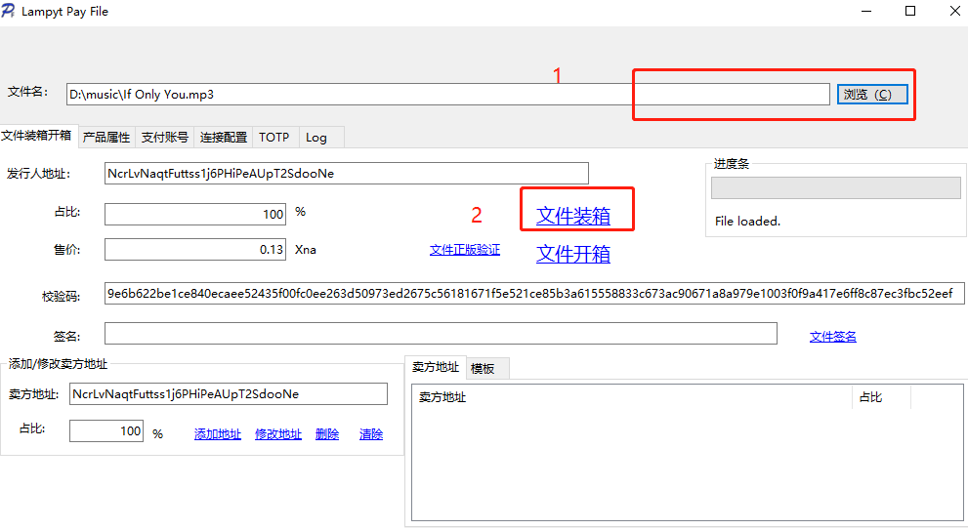

装箱之后，生成支付文件后缀名为.xna，与原数据文件位于同一个目录：

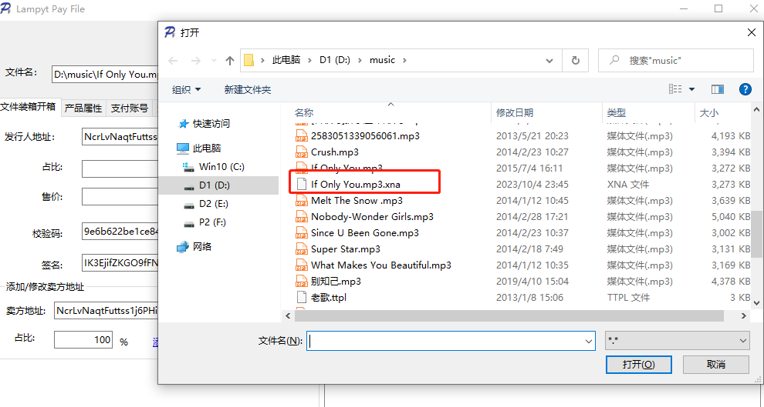

现在你就可以将“If Only You.mp3.xna”文件发给别人了，如果别人想知道内容，必须进行“文件开箱”才能获取。

## 2文件开箱

步骤1：选择想装箱的xna支付文件；

步骤2：点击文件开箱；

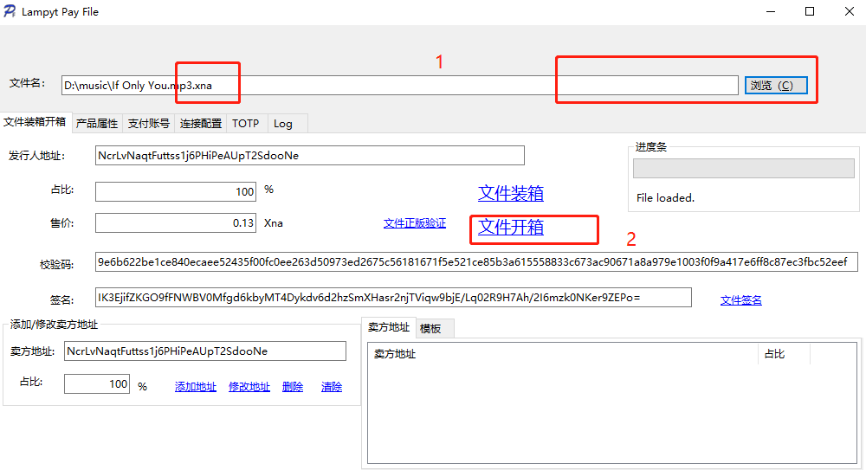

步骤3：支付文件同目录下获得” If Only You.mp3”文件。

## 3配置Lampyt

配置RPC服务器，一般是neurai钱包，其中neurai钱包必须配置：rpcallowip=0.0.0.0/0

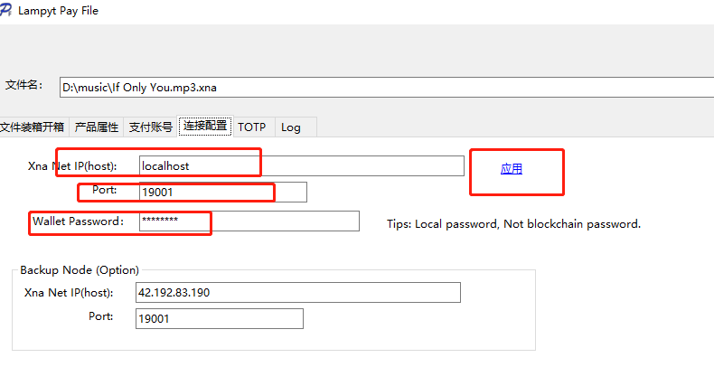

密码为钱包密码，随时可以在neurai钱包中修改。

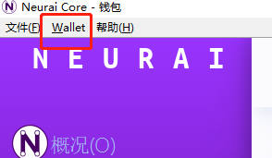

如下的支付账号地址必须在neurai钱包中能找到。

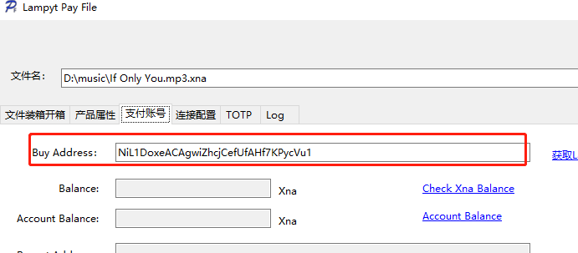

默认开启捐助模式，费率1%，如果不想捐助，在Lampyt.ini文件中，将Donate=0即可。